**МИНИСТЕРСТВО ЦИФРОВОГО РАЗВИТИЯ СВЯЗИ И МАССОВЫХ КОММУНИКАЦИЙ**

**Ордена Трудового Красного Знамени**

**Федеральное государственное бюджетное образовательное учреждение высшего образования**

**«Московский технический университет связи и информатики»**

Кафедра «Математическая Кибернетика и Информационные технологии»

Лабораторная работа №1

Конечные автоматы Мили, Мура. Синтез конечного автомата

Выполнил: Студент группы

БПИ2306

Макриденко Адриан Евгеньевич

Москва

2024

**Цель работы:** Построение конечных автоматов.

**Задание:**

1. Построить граф переходов автомата, регулирующего работу светофоров на перекрестке. Построить таблицу переходов. Построить логическую схему

**Ход работы:**

1. **Построение графов перехода** *(рис. 1)*
2. **Построение таблицы переходов** *(рис. 2)*
3. **Построение логической схемы** *(рис. 3)*

Рис. 1

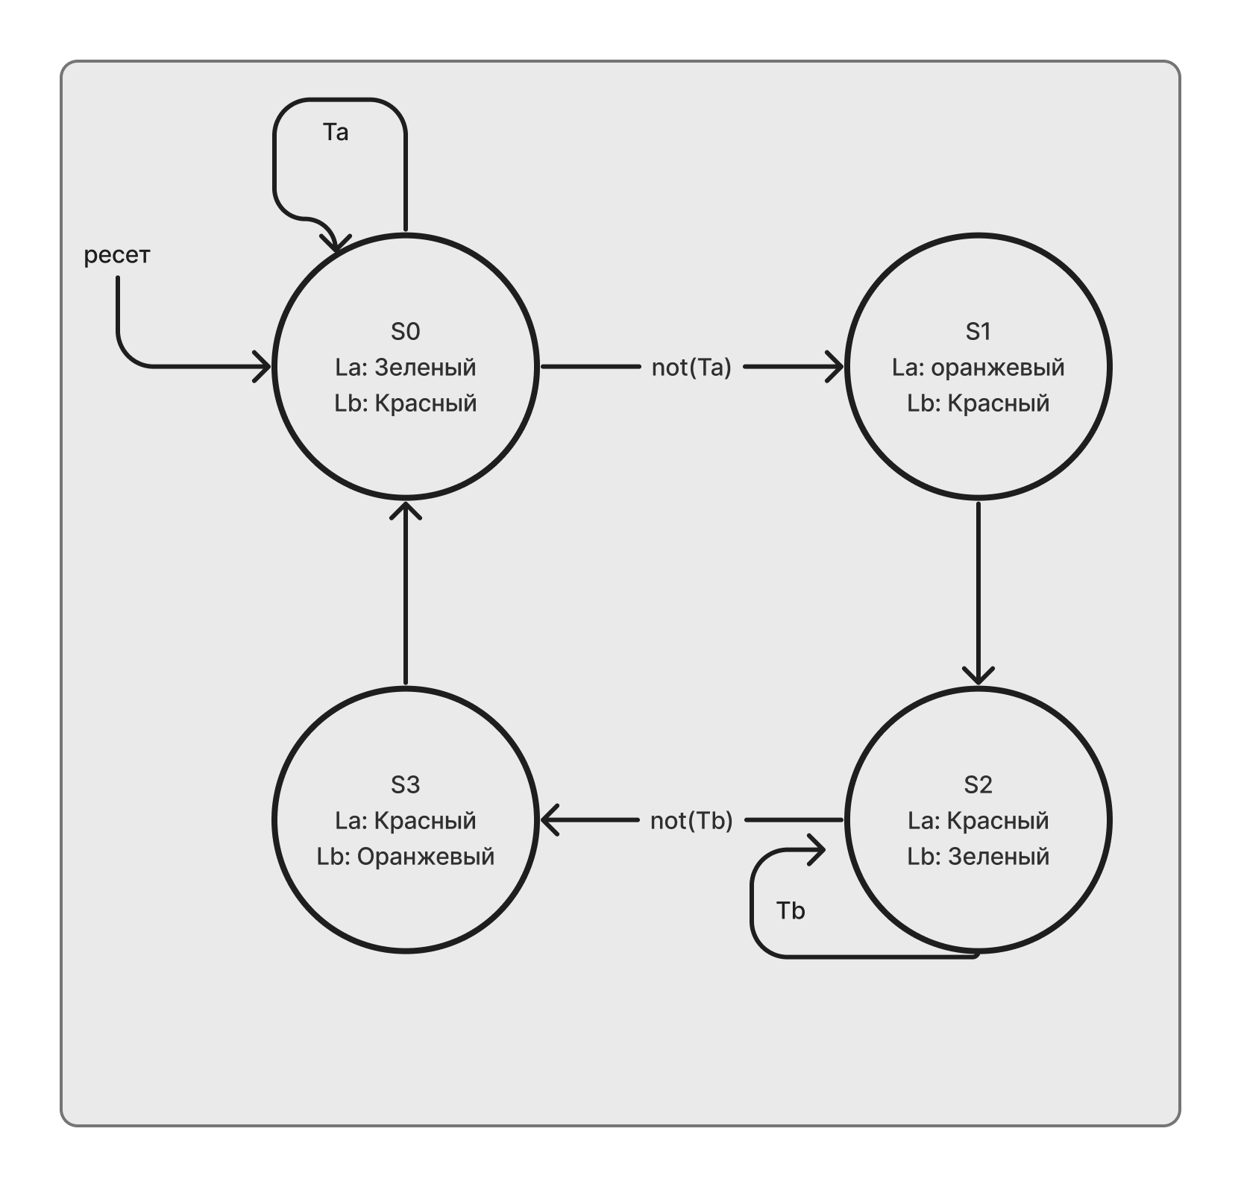

рис. 3

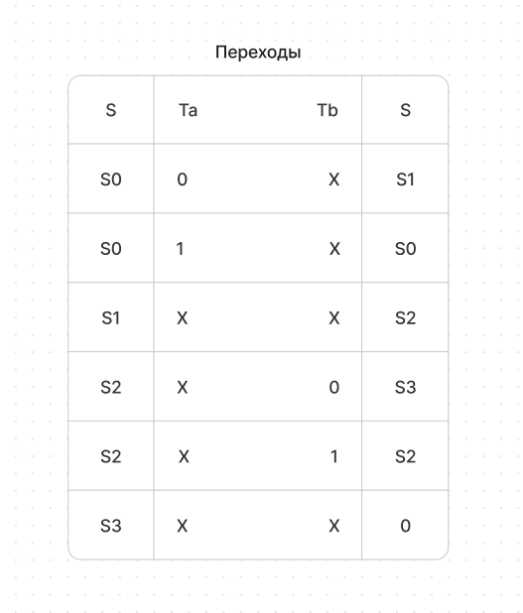

рис. 2

